No．14＜令和元年10月31日＞
京都市立東総合支援学校図書館
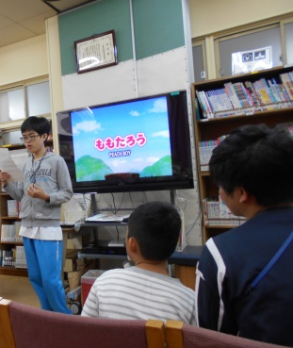
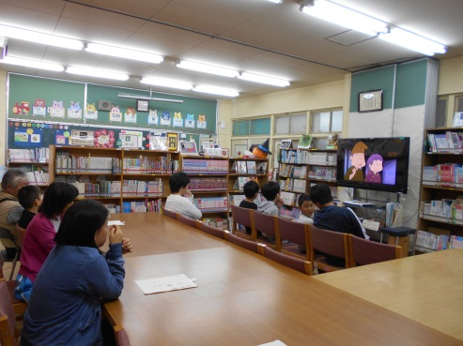
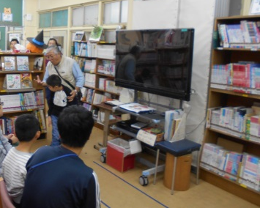

10月17日（木）の午後１時から，図書館で『ももたろう』の上映会をしました。
ポスターを見て楽しみにしていた小学部の児童も参加して，小・中・高等部の子どもたちが一緒に名作を鑑賞することができました。
上映にあたり，中学部図書委員の生徒たちは，司会・進行を担当し，高等部の生徒が椅子の片付けを担当してくれました。中・高等部の図書委員が力を合わせて上映会を運営することができました。

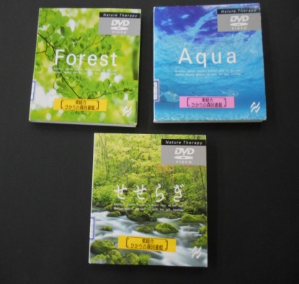
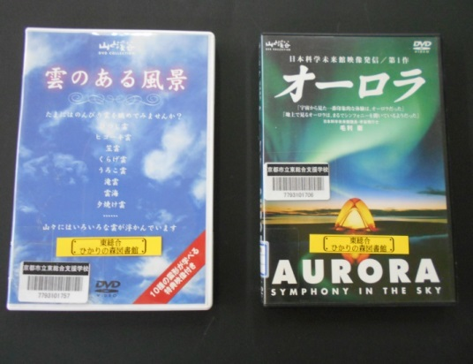
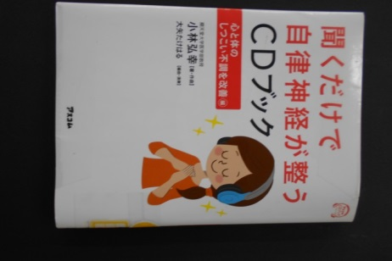

＜ＣＤブック＞ ＜ネイチャー セラピーＤＶD＞ ＜山と渓谷DVDコレクション＞
図書館には，たくさんのDVDヤＣＤがあります。その中には，映像を見るだけで心が穏やかになったり，音を聞くことで，心を落ち着かせる効果の期待できる物があります。ぜひ，一度お試しください。

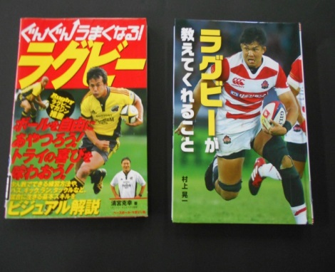
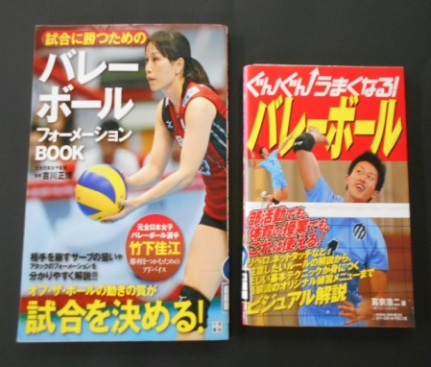

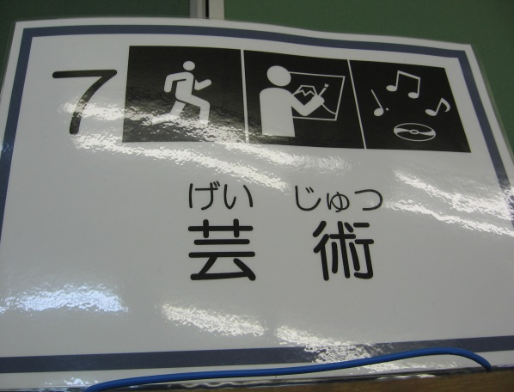

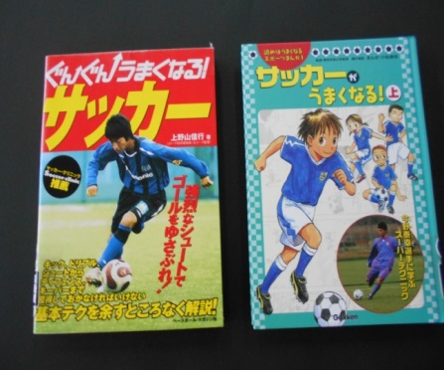
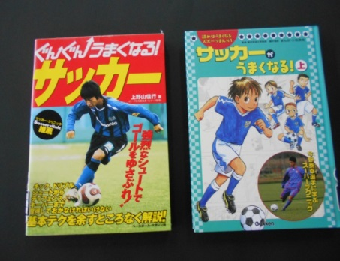

＜スポーツの本＞

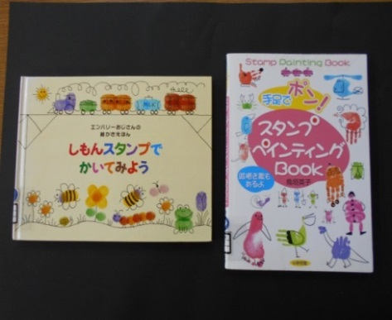
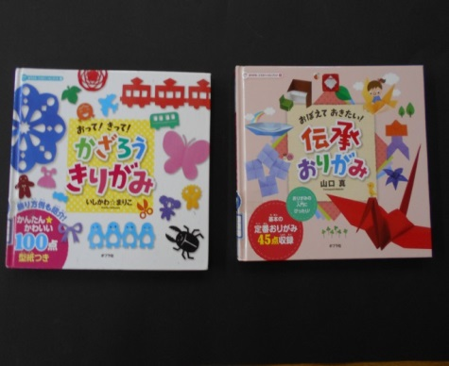
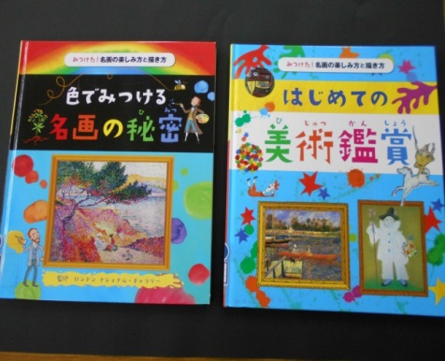

＜絵画の本＞ ＜スタンプの本＞ ＜切り紙・折り紙の本＞
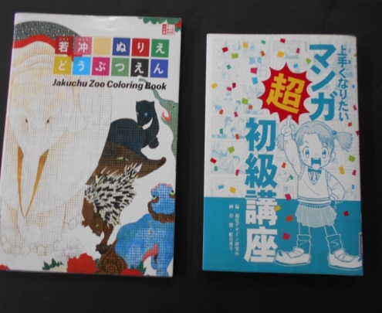
図書館には，写真で紹介している本以外にも，絵画・工作・陶芸等に関する本がたくさんあります。この機会にぜひご活用ください。

＜塗り絵・マンガの描きかたの本＞

